**Berikut adalah tampilan Source Code:**

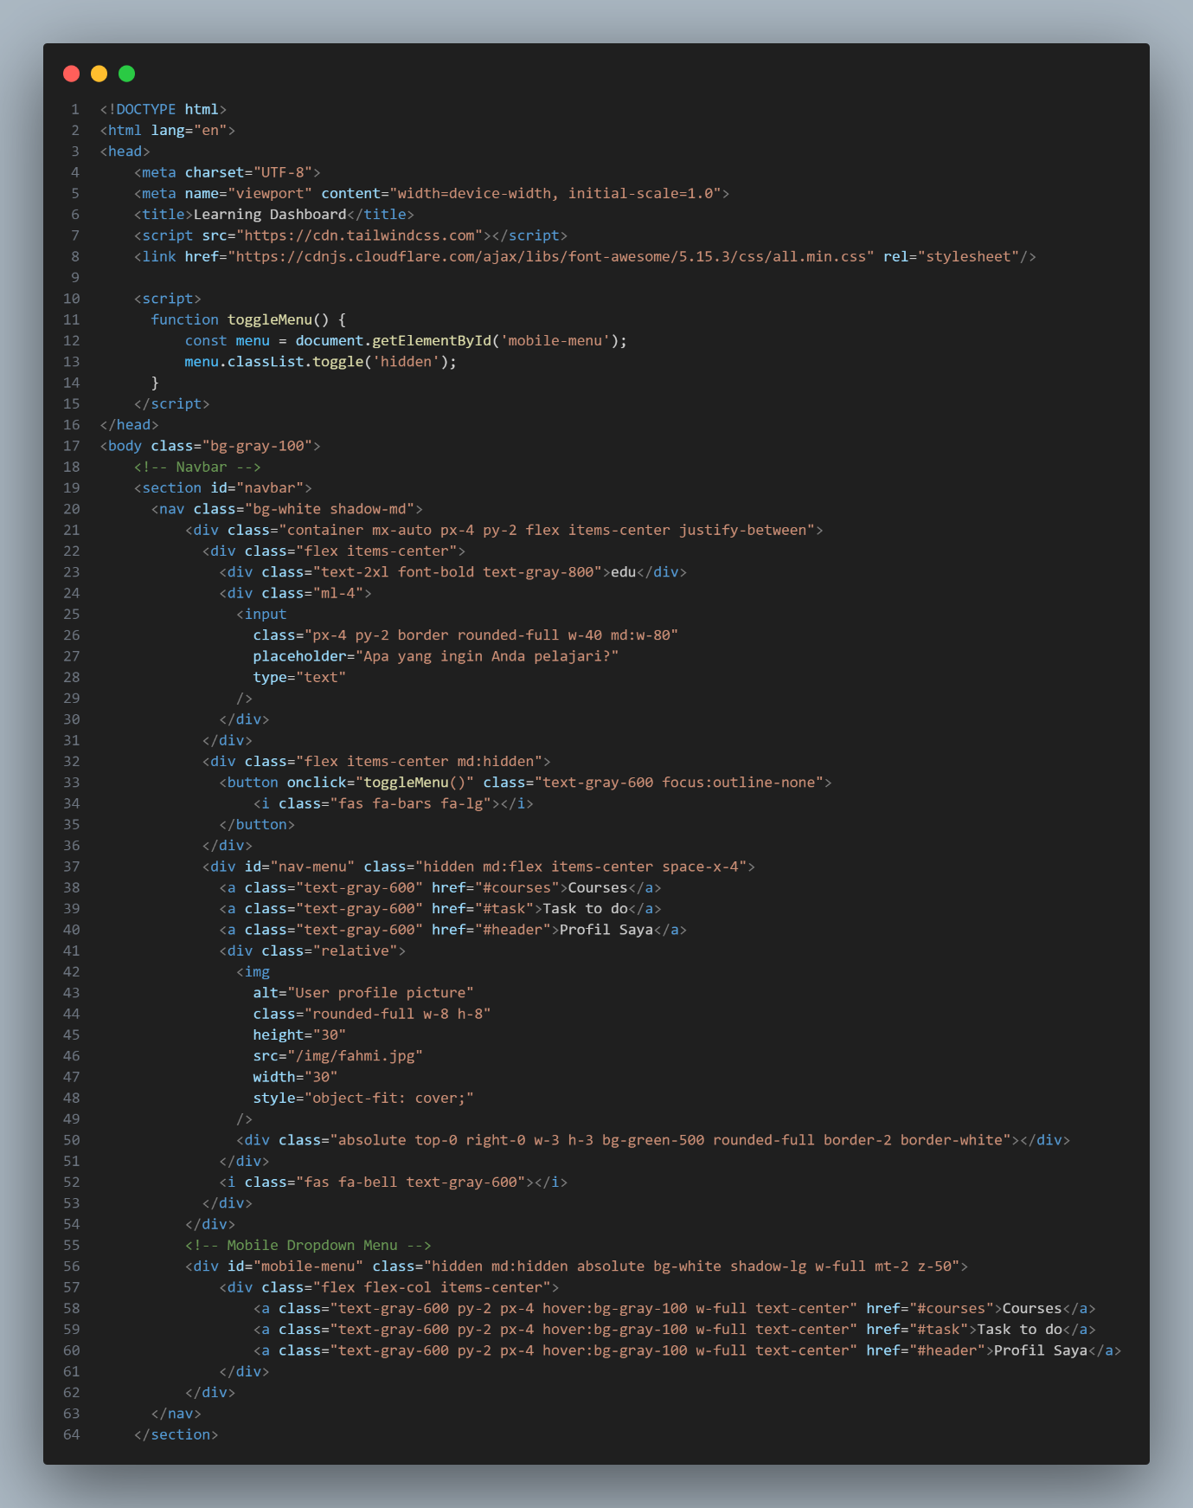

Kode di atas adalah kode untuk membuat navbar, di sini saya menggunakan framework CSS Tailwind.

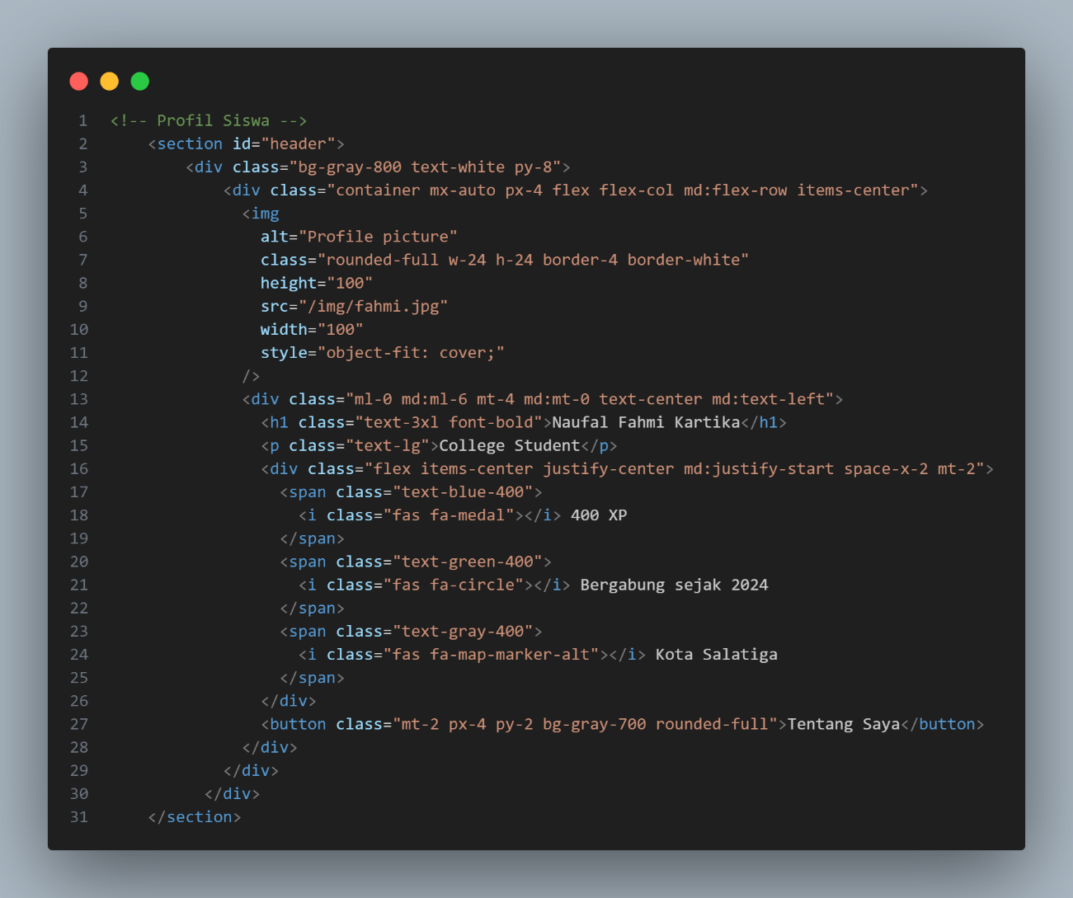

Kode di atas untuk membuat section profil siswa.

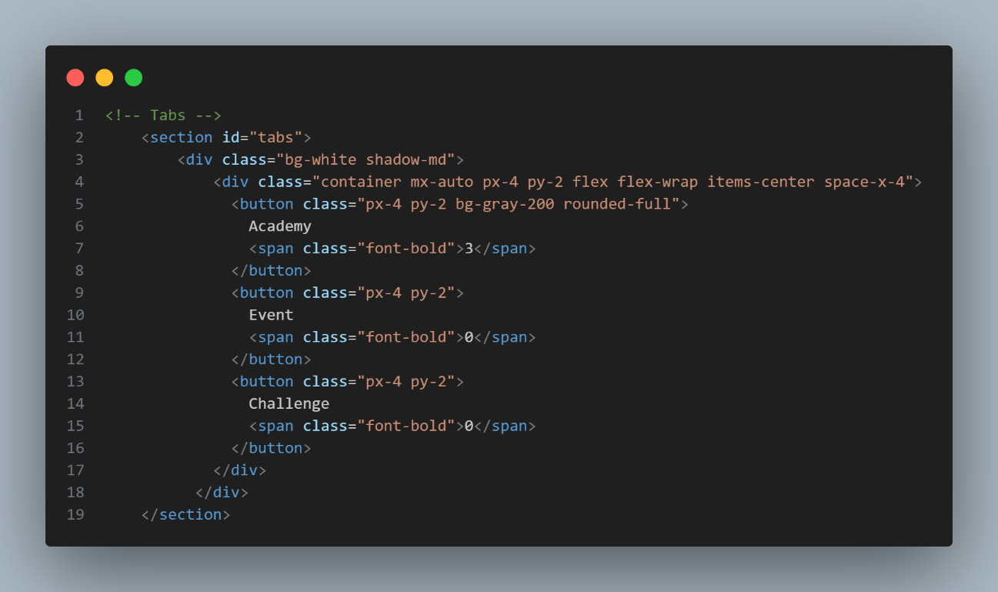

Kode di atas adalah kode untuk membuat section tabs kategori.

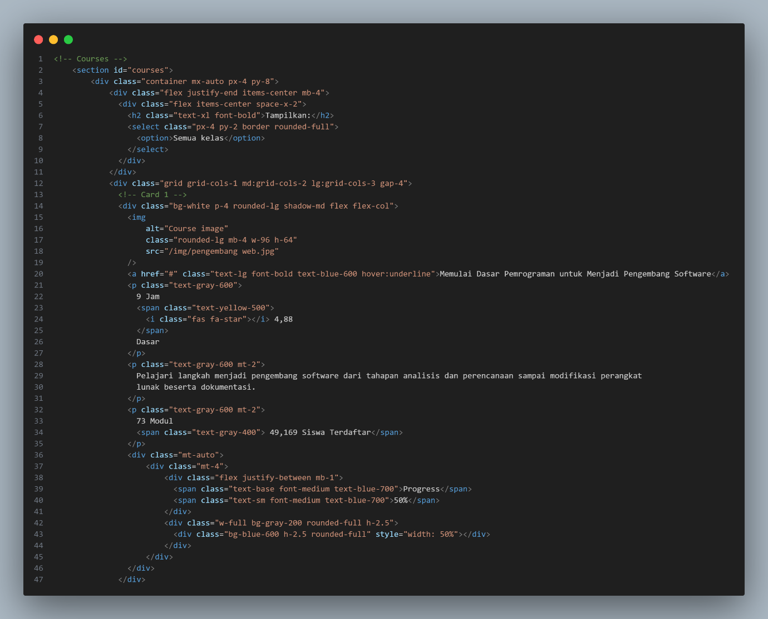

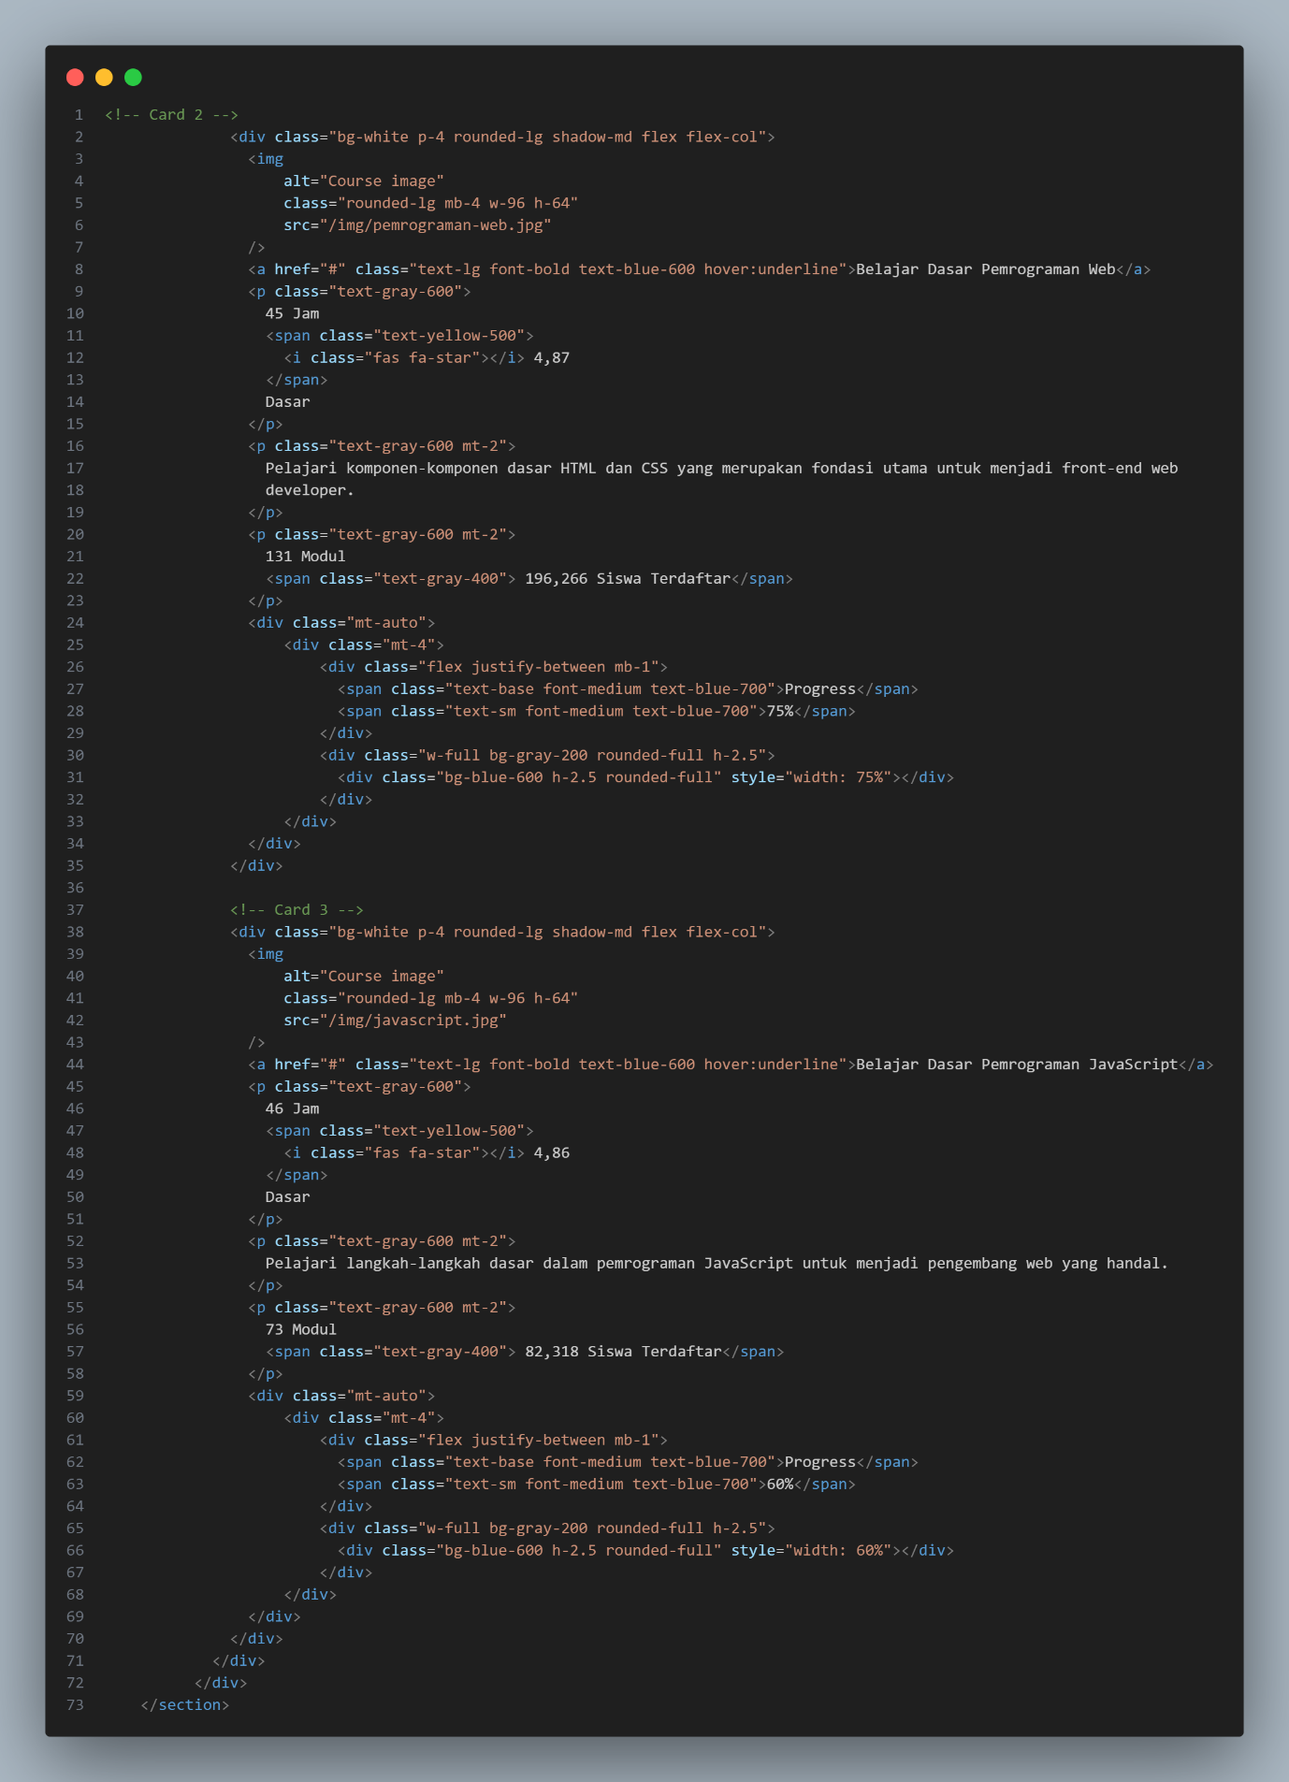

Kode di atas adalah kode untuk membuat section courses dan card.

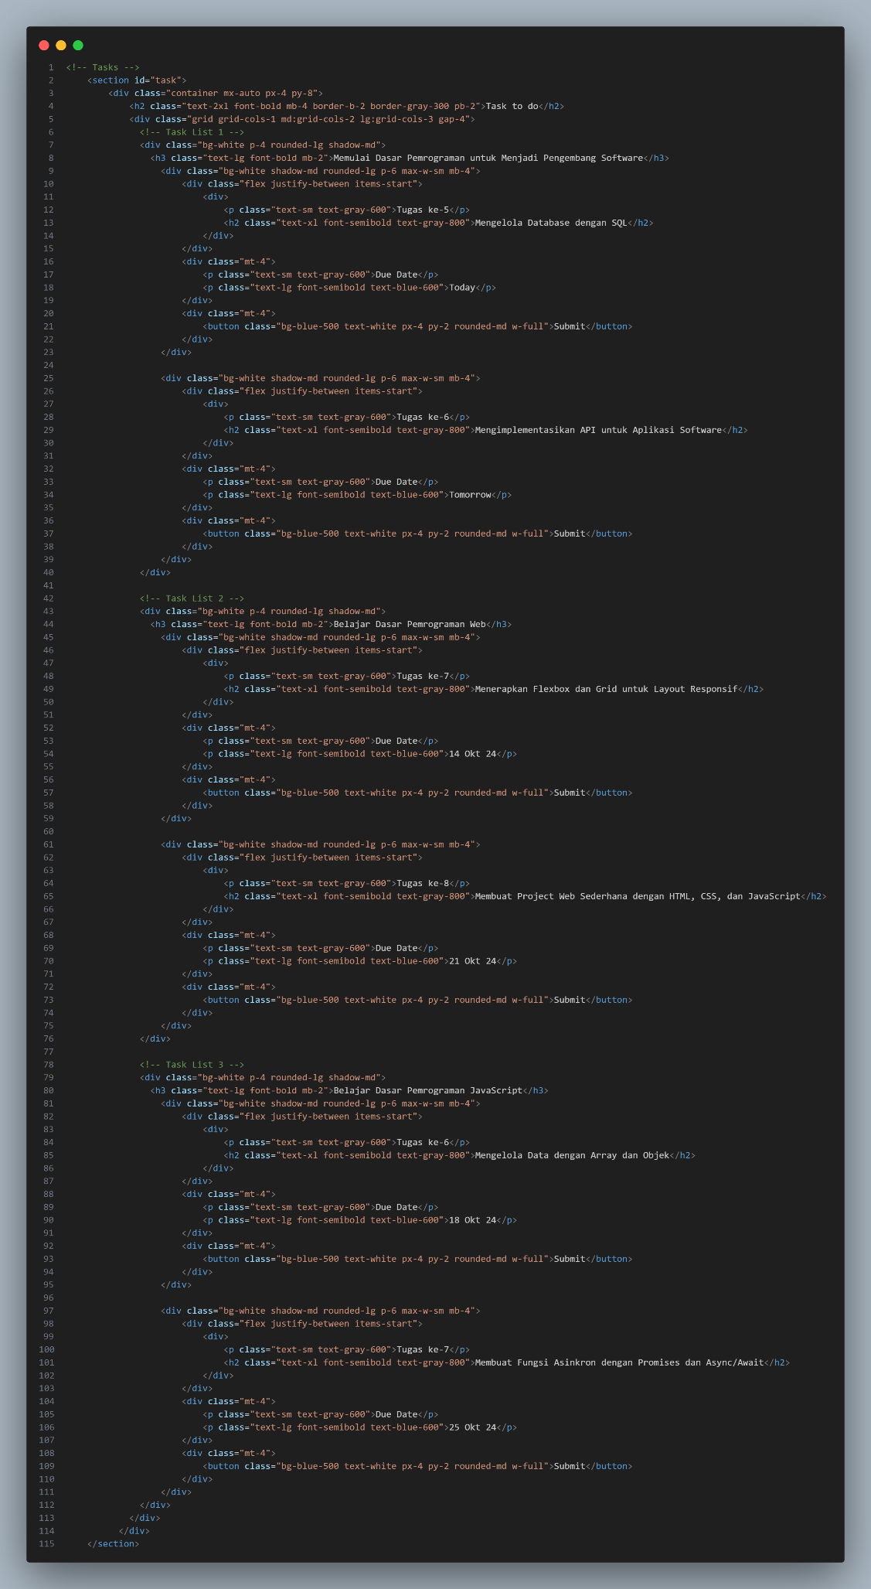

Kode di atas adalah kode untuk membuat section tasks.

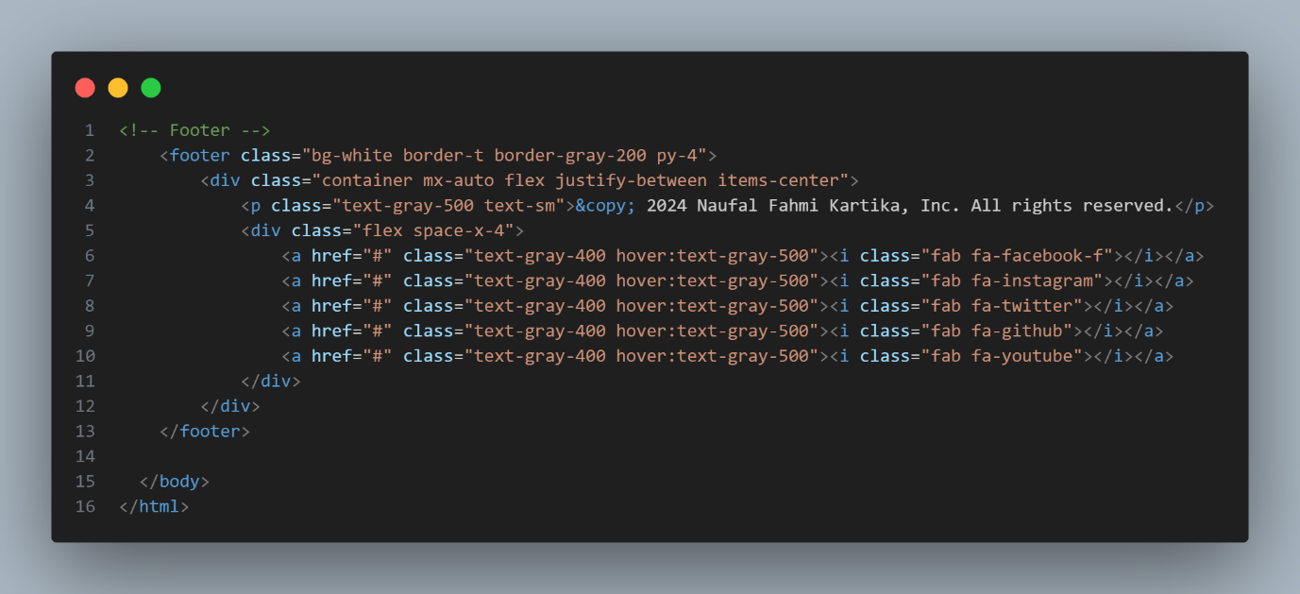

Kode di atas adalah kode untuk membuat footer.

**Berikut adalah tampilan website mode desktop:**

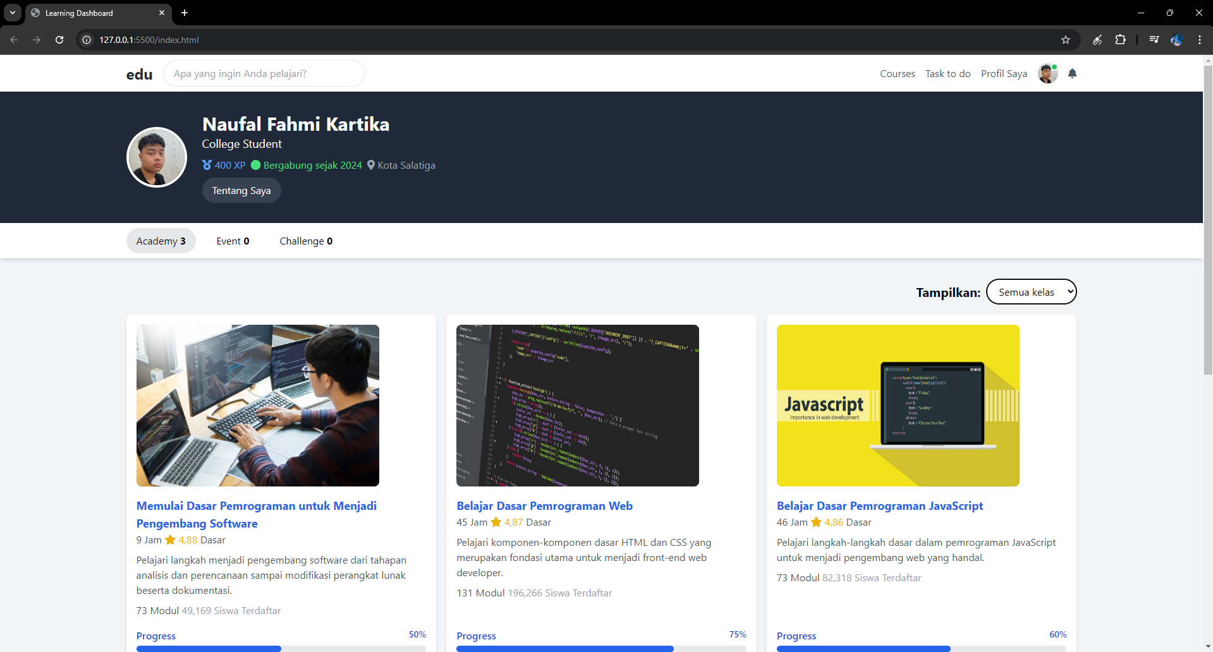

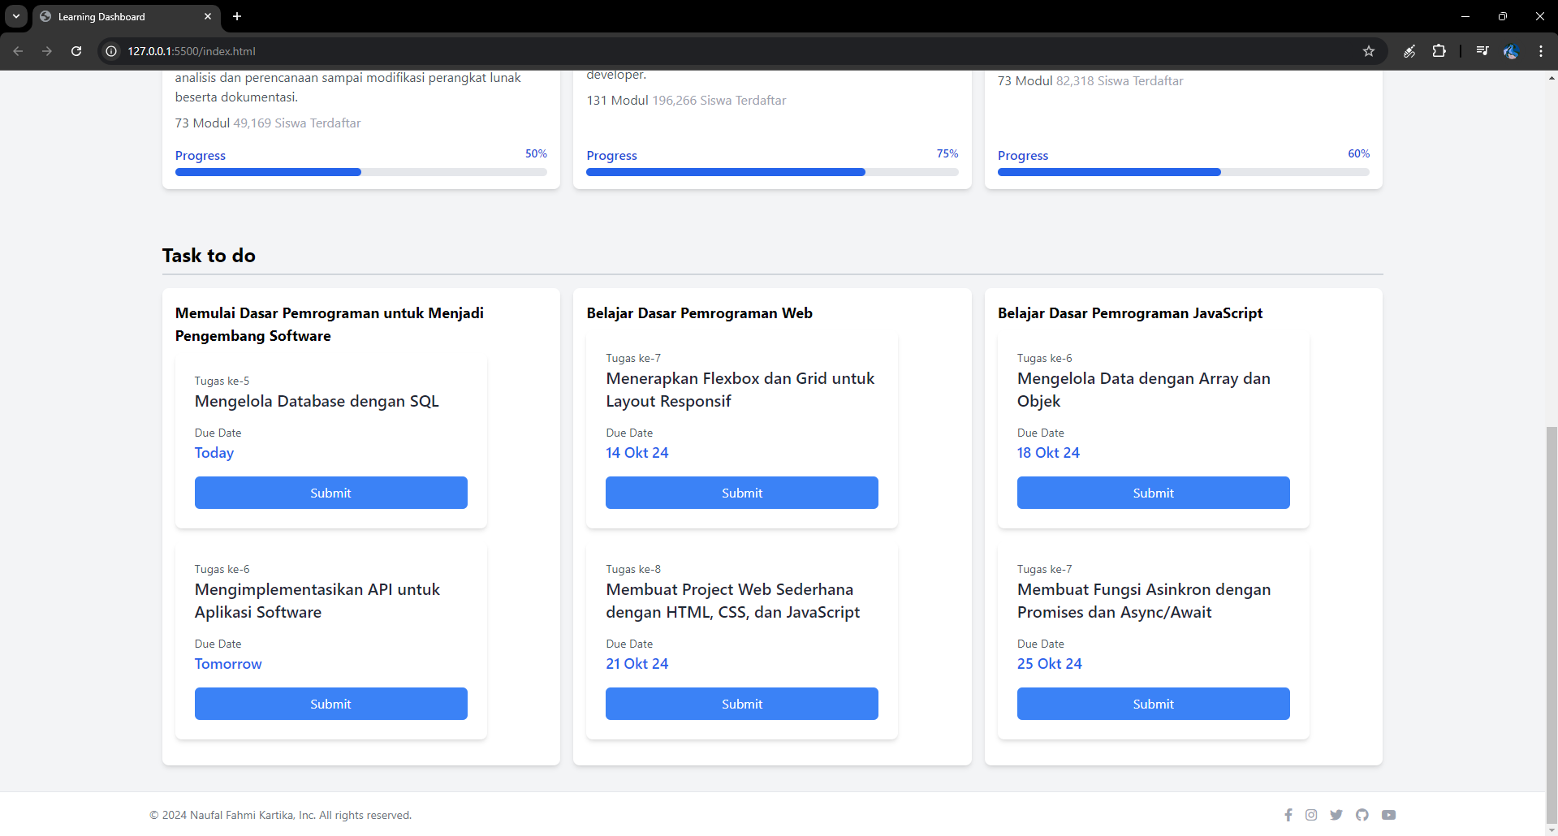

**Berikut adalah tampilan website dalam mode mobile :**

